И.М. Бондарева
5 класс
Литература
Дата урока: 07.06.22
Урок 80 Повторение изученного по теме Из русской литературы XIX века
Цель урока: закрепить знания.
ХОД УРОКА
- Организационный момент.
Здравствуйте!

Седьмое июня
Классная работа

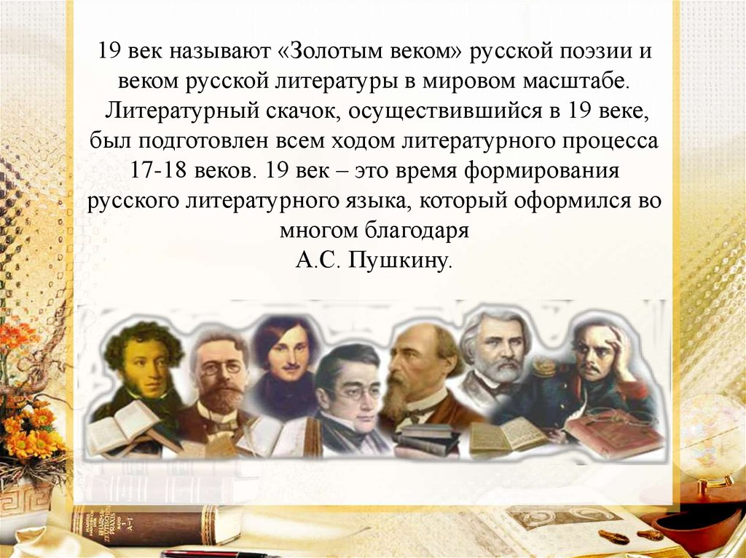
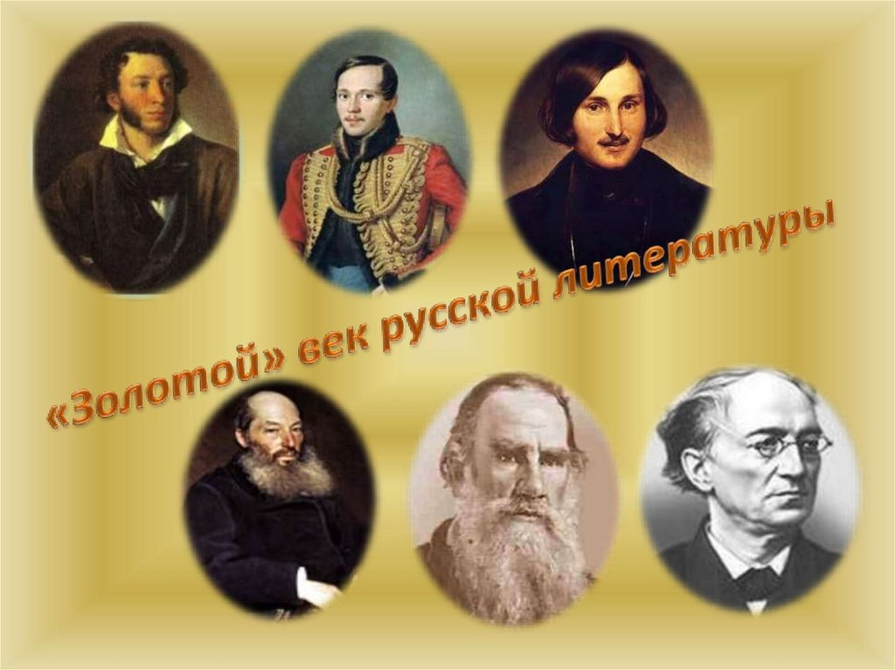

II. Выполните задания.

Задание 1
Прочитайте внимательно фрагменты биографии и соотнесите их с фамилиями писателей и поэтов, представленных ниже.
1. Литературную известность ...принес сборник «Вечера на хуторе близ Диканьки» (1831-1832), насыщенный украинским этнографическим материалом, романтическими настроениями, лиризмом и юмором.
2. Домашнее воспитание свелось к блестящему овладению французским языком; вкус к языку родному, фольклору и истории пришел от бабки по матери — М. А. Ганнибал, ….В августе 1811 …зачислен в Царскосельский лицей, новое привилегированное учебное заведение, находящееся под патронажем императора.
3. В изображении повседневного быта городских низов, крестьянских будней, женской доли, мира детства «муза мести и печали» поэта особенно чутка к несправедливости, к человеческой боли.
4. В апреле 1852 за отклик на смерть Н. В. Гоголя, запрещенный в Петербурге и опубликованный в Москве, … по высочайшему повелению посажен на съезжую (там был написан рассказ «Муму»). В мае выслан в Спасское, где живет до декабря 1853.
А ) И.С.Тургенев; Б ) А.С.Пушкин; В) Н.А. Некрасов; Г) Н.В.Гоголь
Задание 2
Соотнесите названия произведений с фамилиями авторов.
- «Руслан и Людмила»
- «Бородино»
- «Муму»
- «Забытая деревня»
- «Пересолил»
а) И.С. Тургенев; б) А.С. Пушкин; в) Н.А. Некрасов; г) А.П. Чехов; д) М.Ю. Лермонтов.
Задание 3
Расставьте в правильной последовательности элементы сюжета.
- эпилог
- завязка
- экспозиция
- кульминация
- развязка.

Задание 4
Прочитайте описание героев и соотнесите со списком.

1. «… была женщина лет двадцати ось-ми, маленькая, худая, белокурая, с родинками на левой щеке. Родинки на левой щеке почитаются на Руси худой приметой -предвещанием несчастной жизни...»
2. «…Спереди совершенно немец: узенькая, беспрестанно вертевшаяся и нюхавшая все, что ни попадалось, мордочка оканчивалась, как и у наших свиней, кругленьким пятачком, ноги были так тонки, что если бы такие имел яресковский голова, то он переломал бы их в первом козачке. Но зато сзади он был настоящий губернский стряпчий в мундире…»
3. «…Ей не минуло еще и семнадцати лет, как во всем почти свете, и по ту сторону Диканьки, и по эту сторону Диканьки, только и речей было, что про нее. Парубки гуртом провозгласили, что лучшей девки и не было еще никогда и не будет никогда на селе…»
4. «…В больших сапогах, в полушубке овчинном,
В больших рукавицах... а сам с ноготок!..»

А) Влас; б) Татьяна; в) Оксана; г) Черт.

СПАСИБО ЗА ВНИМАНИЕ!!!

